

**Атауы жоқ көшелеріне атаулар беру туралы**

Солтүстік Қазақстан облысы Қызылжар ауданы Вагулино ауылдық округі әкімінің 2020 жылғы 18 ақпандағы № 1 шешімі. Солтүстік Қазақстан облысының Әділет департаментінде 2020 жылғы 27 ақпанда № 6045 болып тіркелді

      Қазақстан Республикасының 1993 жылғы 8 желтоқсандағы "Қазақстан Республикасының әкімшілік - аумақтық құрылысы туралы" Заңының 14- бабының 4) тармақшасына, Қазақстан Республикасының 2001 жылғы 23 қаңтардағы "Қазақстан Республикасының мемлекеттік басқару және өзін – өзі басқару туралы" Заңының 35-бабының 2-тармағына сәйкес, облыстық ономастика комиссиясының 2019 жылғы 22 қазандағы қорытындысы негізінде, Солтүстік Қазақстан облысы Қызылжар ауданы Вагулино ауылы халқының пікірін ескере отырып, Вагулино ауылдық округінің әкіміШЕШІМ ҚАБЫЛДАДЫ:

      1. Қоса берілген схемалық картаға сәйкес, Солтүстік Қазақстан облысы Қызылжар ауданы Вагулино ауылдық округінің Вагулино ауылының атауы жоқ көшелеріне келесі атаулар берілсін:

      № 1 атауы жоқ көше – Егемен Қазақстан көшесі;

      № 2 атауы жоқ көше - Жеңіс көшесі;

      № 3 атауы жоқ көше – Достық көшесі;

      № 4 атауы жоқ көше - Береговая көшесі;

      № 5 атауы жоқ көше - Қызылжар көшесі;

      № 6 атауы жоқ көше - Солтүстік көшесі;

      № 7 атауы жоқ көше - Еңбек көшесі;

      № 8 атауы жоқ көше - Жастар көшесі;

      № 9 атауы жоқ көше - Школьная көшесі.

      2. Осы шешімнің орындалуын бақылауды өзіме қалдырамын.

      3. Осы шешім оның алғашқы ресми жарияланған күнінен кейін күнтізбелік он күн өткен соң қолданысқа енгізіледі.

|  |  |
| --- | --- |
| *Солтүстік Қазақстан облысы*  *Қызылжар ауданы*  *Вагулино ауылдық*  *округінің әкімі* | *Л. Терехова* |

|  |  |
| --- | --- |
|  | Солтүстік Қазақстан облысы Қызылжар ауданы Вагулино ауылдық округі әкімінің 2020 жылғы 18 ақпаны № 1 шешіміне қосымша |

**Солтүстік Қазақстан облысы Қызылжар ауданы Вагулино ауылдық округінің Вагулино ауылындағы атауы жоқ көшелеріне атаулар беру туралы схемалық карта.**

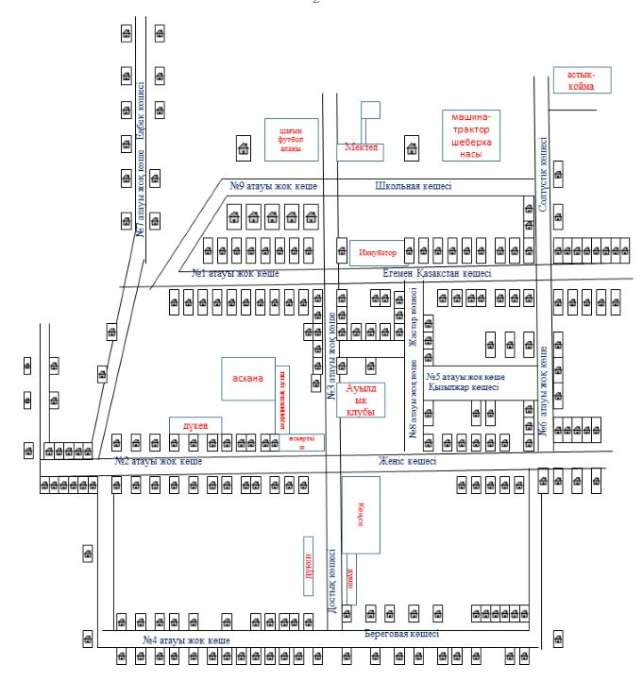

      Вагулино ауылдық округінің әкімі Л.Терехова

© 2012. Қазақстан Республикасы Әділет министрлігінің «Қазақстан Республикасының Заңнама және құқықтық ақпарат институты» ШЖҚ РМК